|  |  |  |  |  |
| --- | --- | --- | --- | --- |
| **ÁREA:** Ciencias Naturales | | | **DOCENTE:** | |
| **ASIGNATURA:** Física | | | **ESTUDIANTE:** | |
| **GRADO:** Ciclo VI | **MÓDULO:** 1 | **ANEXO:** 1 | **TIEMPO:** | **FECHA: ____/ ____ / ____** |

**ACTIVIDAD 1**

1. Observe los dibujos cuidadosamente y explique qué diferencias y qué semejanzas encuentra en los movimientos representados en las figuras.

j0234131  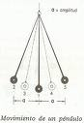 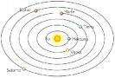

1. Determine la frecuencia de las pulsaciones de su corazón.